ҚМЖ/Краткосрочный план урока
Пән/ Предмет «Художественный труд» 9 класс (девочки)

Ұзақ мерзімді жоспар бөлімінің мазмұны:  Раздел долгосрочного планирования: |  | Декоративно-прикладное искусство
Мұғалімнің аты-жөні:  Фамилия Имя Отчество учителя: |  | Яковлева Светлана Владимировна
Мектеп:  Школа: |  | КГУ «ОШ им.Машхура Жусупа», Карагандинская обл, Бухар-Жырауский р-н, с.Новоузенка
Мерзімі:
Дата:
Сынып:  Класс: |  | 9 Б
Сабақ тақырыбы/ Тема урока |  | Разработка эскиза изделия. Подготовка материалов и инструментов.
Цели обучения в соответствии с учебной программой | 9.1.5.1 обобщать знания из различных областей для разработки дизайна сложных объектов, образов и форм;  9.1.4.1 планировать творческую деятельность, определяя последовательность и рациональный (оптимальный) способ выполнения работ
Сабақ мақсаты:  Цели урока: | 9.1.5.1 обобщать знания из различных областей для разработки дизайна сложных объектов, образов и форм;  9.1.4.1 планировать творческую деятельность, определяя последовательность и рациональный (оптимальный) способ выполнения работ
Бағалау критерийлері  Критерии оценивания | - использует 5 и более из предложенных шаблонов орнаментов  - вносит элементы изменения и дополнения в предложенные шаблоны орнаментов  - создает собственный орнаментальный дизайн при создании эскиза  - использует более 2 материалов при выполнении эскиза

Сабақ барысы/ Ход урока

Үақыт/Сабақ кезеңдері  Время / этапы урока | Мұғалімнің іс-әрекеті / Деятельность учителя | Оқушының іс-әрекеті/ Деятельность учащегося | Бағалау  Оценивание  (метод/ прием/ техника/ стратегия) | Ресурс
Сабақтың басы  Начало урока  2 мин  3 мин  3 мин | Организационный момент. Входя в класс ученицам раздаются цветные карточки карточки с номерами (по количеству учениц в классе).  Создание положительного настроя в классе метод «Подарок»: на доске на магнитной доске ваза с цветами из бумаги(разные цветы).  Учитель предлагает ученицам выбрать понравившийся цветок(на обратной стороне цветка номер - следовательно его нужно подарить обладательнице данного номера).  Учитель: Дополните свой подарок улыбкой, и вы обязательно получите её в ответ. | выбирает понравившийся цветок, смотрят номер на обороте цветка, и дарит его обладательнице данного номера. | Словесная похвала учителя. | цветные карточки карточки с номерами (по количеству учениц в классе)  Магнитная доска, магниты(круглые), разноцветные цветы из бумаги.
Сабақтың басы  Начало урока  2 мин  3 мин  3 мин | Актуализация знаний: учащимся предлагается зрительный ряд, слайд с изображениями и частично скрытым текстом.  Учитель: Определите вид и название орнамента.  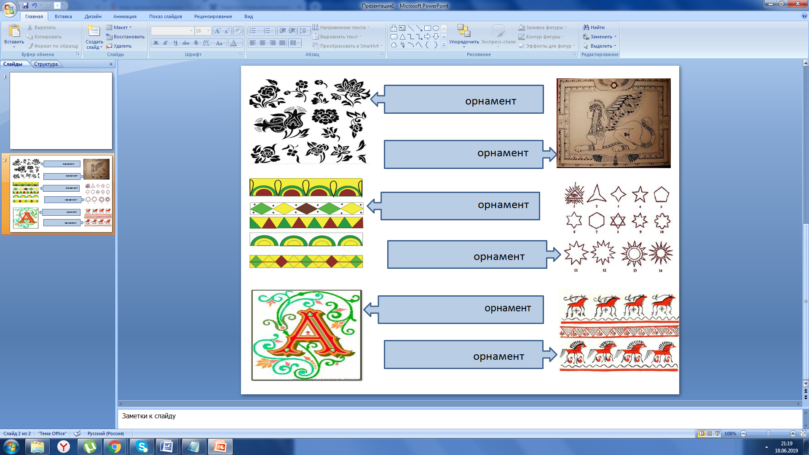  Слайд 1, Ссылка№1  Создание проблемной ситуации: Учащимся предлагается презентация. «Дизайн ковровых изделий» Ссылка №2 (Слайды 1-8)  Учитель: Вы посмотрели презентацию. Как выдумаете, как может звучать тема нашего урока?  Ребята, вы хорошо знаете, что, прежде чем приступить к работе художник выполняет наброски, зарисовки.  Так же работают мастера ДПИ, но они еще и делают эскиз.  Тема нашего урока: Разработка эскиза изделия.  Прежде чем вы приступите к выполнению заданий разделимся на пары. Позади спинок ваших стульев прикреплены листочки с изображением, найдите пару. 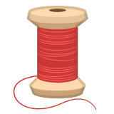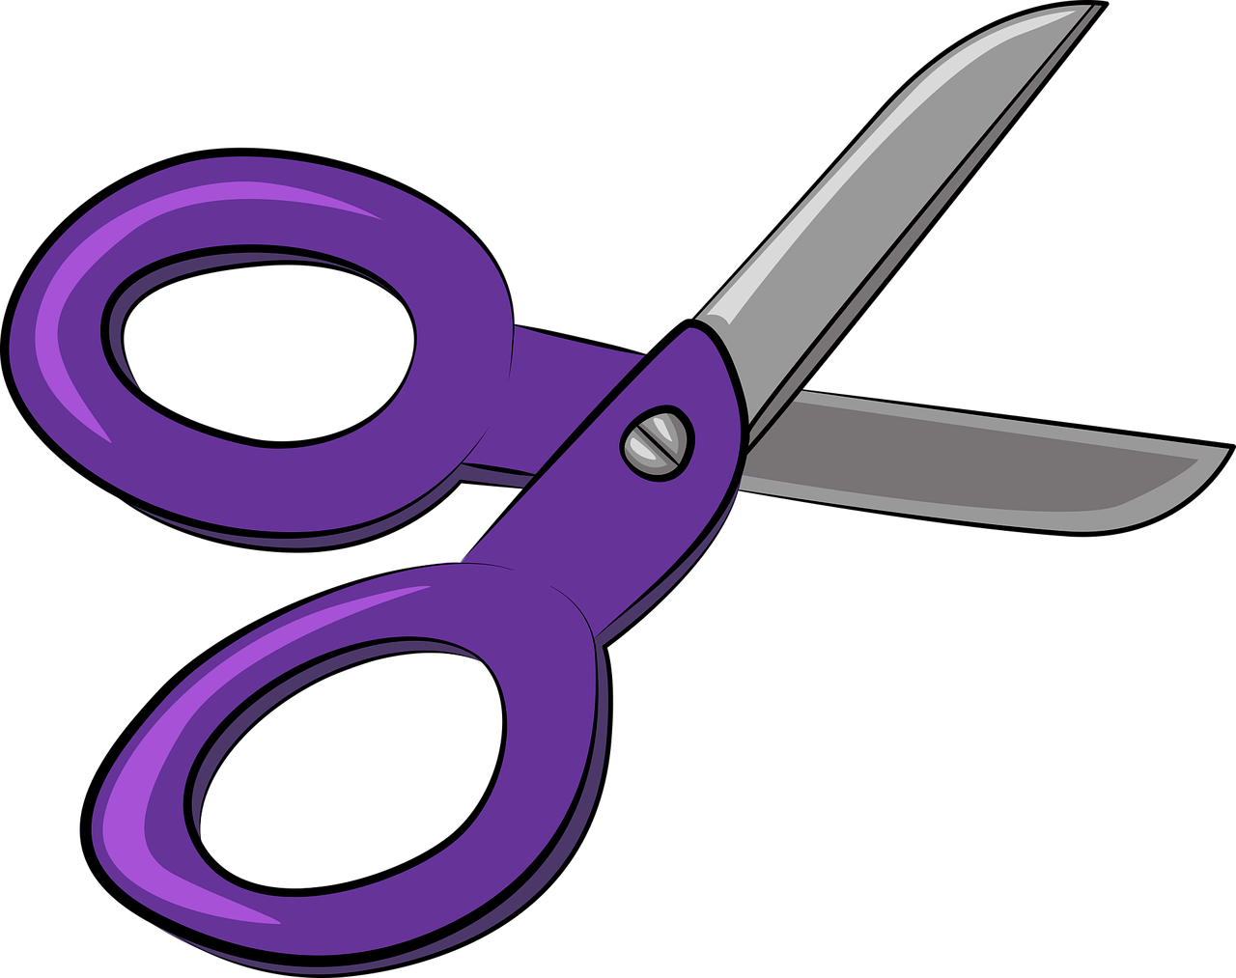 | называет вид орнамента кратко поясняя почему он так называется.  озвучивает варианты звучания темы урока.  Снимает картинку со спинки стула и находит пару-такую же картинку | Метод «Две звезды, одна похвала»-за каждый правильный ответ ученица получает 1здочку.  Метод «Две звезды, одна похвала»-за правильный ответ ученица получает 1здочку. За близкий по формулировке ответ ученик получает словесную похвалу от учителя. | Бумажная звезда(любой конфигурации и цвета)  Ссылка№1 (зрительный ряд) https://www.tvorchistvo.ru/vidy-ornamenta/  Ссылка №2  https://kopilkaurokov.ru/tehnologiyad/presentacii/priezientatsiia-dizain-kovrovykh-izdielii#  https://emojiguide.org/ru/%D0%BA%D0%B0%D1%82%D1%83%D1%88%D0%BA%D0%B0-%D0%BD%D0%B8%D1%82%D0%BE%D0%BA катушка ниток рисунок https://flomaster.club/43395-risunok-nozhnicy-dlja-detej.html рисунок ножницы
Негізгі бөлім  Основная часть  10 мин  15 мин | Задание 1. На столах вы видите элементы орнаментов.  По методу «Третий лишний». Вам нужно взять некоторые, которые вам понравятся (2,3,4 штуки). И поскольку мы живем в Казахстане, сегодня вы будете работать с казахскими национальными орнаментами. Кажется просто - подойти и взять то, что нравится. Но! Суть задания в том, что среди казахских орнаментов есть «лишние элементы». Будьте внимательны. Обсудите в парах ваш выбор. Возможно, есть что-то лишнее?  Практическая часть А: подобрать элементы казахского орнамента.  Учитель: В этом задании есть еще и вторая часть. Но сейчас вам нужно объединиться в малые группы по 4 человека. Сделать это просто - цвет ваших карточек с цифрами, которые вы выбирали в начале урока, вам поможет.  По методу «Мнения других людей» составить эскиз ковровой дорожки из выбранных вами элементов орнаментальную композицию на  Формате А4.  Практическая часть В: составить орнаментальную композицию.  Задание 2.Самостоятельная работа.  Учитель: Самостоятельная, творческая работа. Вот тут вы можете проявить весь свой талант. Вам предлагается: выполнить собственный эскиз на основе предложенных вам элементов орнаментов. По вашему усмотрению вы можете внести некоторые изменения или дополнения в данные орнаменты. Или создать собственный, авторский дизайн эскиза. Работа выполняется на Формате А4. Также, при необходимости вы можете использовать дополнительно клей, цветную бумагу, ножницы, цветные карандаши, фломастеры, линейки.  Я верю, что с эскизами вы справитесь легко.  Но прежде чем вы продемонстрируете ваши работы, вы должны ознакомиться со второй частью темы нашего урока: Подготовка материалов и инструментов. Презентация слайды 9-13 Просматривая слайды, я вас прошу задуматься, в какой технике ковроткачества вы будете выполнять сою будущую работу.  Слайд с изображением материалов и инструментов: ворсовой ковер, гобелен, ковровая вышивка. | подбирает элементы;  Раздаточный материал №1  Объединяются в группы  группа составляет орнаментальную композицию.  Самостоятельно работает создавая из предложенных элементов и дополнительных материалов творческое задание. | Критерии оценивания Задания 1:  *Подобрать элементы казахских орнаментов  *Использовать 5 и более элементов орнамента  *Составить композицию из парных элементов  Дескрипторы оценивания:  *Верно подобраны элементы казахских орнаментов-2 балла  *Использовано 5 и более элементов орнамента- 2балла  *Составлены композиции из парных элементов-2 балла  Критерии оценивания Задания 2:  *Использовать 5 и более из предложенных шаблонов орнаментов  *Внести элементы изменения и дополнения в предложенные шаблоны орнаментов  *Создать собственный орнаментальный дизайн при создании эскиза  *Использовать более 2 материалов при выполнении эскиза  Дескрипторы оценивания:  *Использовано 5 и более из предложенных шаблонов орнаментов- 2 балла  *Внесены элементы изменения и дополнения в предложенные шаблоны орнаментов- 2 балла  *Создан собственный орнаментальный дизайн при создании эскиза-4 балла  *Использовано более 2 материалов при выполнении эскиза- 2 балла | Раздаточный материал №1  (Элементы других орнаментов учитель добавляет на свое усмотрение).  Элементы из Раздаточного материал №1клей  Ссылка №4 Раздаточный материал №2  http://natalya-telezhinskaya.ru/2017/09/03/%D1%8F%D0%B7%D1%8B%D0%BA-%D0%BA%D0%B0%D0%B7%D0%B0%D1%85%D1%81%D0%BA%D0%BE%D0%B3%D0%BE-%D0%BE%D1%80%D0%BD%D0%B0%D0%BC%D0%B5%D0%BD%D1%82%D0%B0/  Сссылка№2 (Презентация)слайд9-13 https://kopilkaurokov.ru/tehnologiyad/presentacii/priezientatsiia-dizain-kovrovykh-izdielii#  Элементы из раздаточного материала№2, формат А4, клей, цветная бумага, ножницы, цветные карандаши, фломастеры, линейки.
Сабақ соңы / Конец урока  10 мин | Выставка эскизов. Презентация эскизов.  Подведение итогов урока: подсчет полученных звездочек за ответы на уроке.  Самооценка по дескрипторам.  Д/З Подготовить необходимые для работы инструменты и материалы. | Учащийся представляют свою работу  Производит самооценку работы по дескрипторам
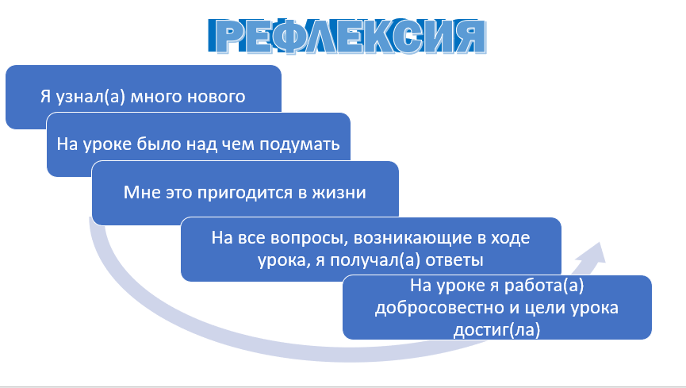Рефлексиясы /Рефлексия 2 мин

По приему «Утверждение» - на экран выводится слайд с изображением , учащимся предлагается прикрепить стикер на одну из ступеней.

Приложение
Ссылка№1 ( зрительный ряд) https://www.tvorchistvo.ru/vidy-ornamenta/
Сссылка№2 (Презентация) https://kopilkaurokov.ru/tehnologiyad/presentacii/priezientatsiia-dizain-kovrovykh-izdielii#
Ссылка №3 Раздаточный материал №1
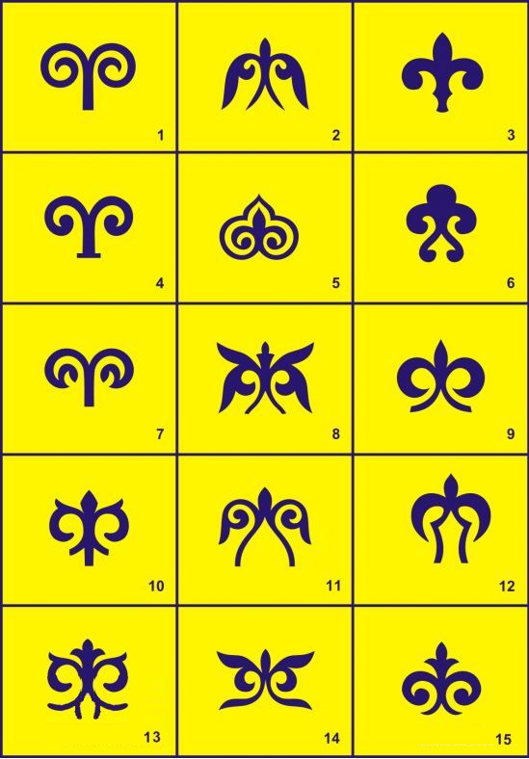
https://yandex.kz/images/search?text=%D0%BE%D1%81%D0%BD%D0%BE%D0%B2%D0%BD%D1%8B%D0%B5%20%D1%8D%D0%BB%D0%B5%D0%BC%D0%B5%D0%BD%D1%82%D1%8B%20%20%D0%BA%D0%B0%D0%B7%D0%B0%D1%85%D1%81%D0%BA%D0%B8%D1%85%20%D0%BE%D1%80%D0%BD%D0%B0%D0%BC%D0%B5%D0%BD%D1%82%D0%BE%D0%B2%20%20%D1%84%D0%BE%D1%82%D0%BE&lr=163

Ссылка №4 Раздаточный материал №2
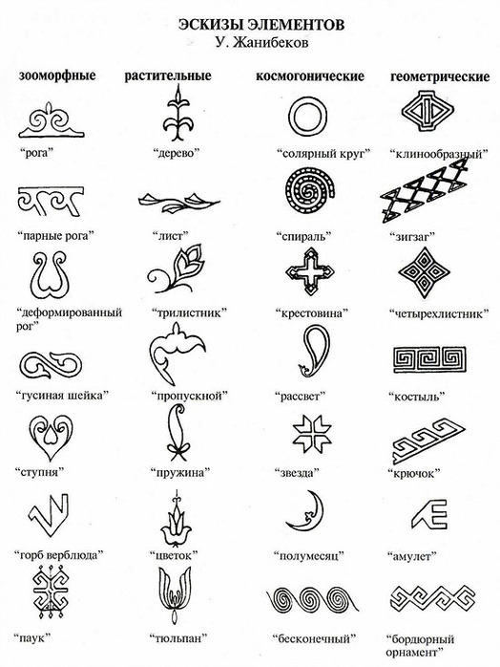
http://natalya-telezhinskaya.ru/2017/09/03/%D1%8F%D0%B7%D1%8B%D0%BA-%D0%BA%D0%B0%D0%B7%D0%B0%D1%85%D1%81%D0%BA%D0%BE%D0%B3%D0%BE-%D0%BE%D1%80%D0%BD%D0%B0%D0%BC%D0%B5%D0%BD%D1%82%D0%B0/

Ссылка на рисунок ножницы https://flomaster.club/43395-risunok-nozhnicy-dlja-detej.html
Ссылка на рисунок катушка ниток https://emojiguide.org/ru/%D0%BA%D0%B0%D1%82%D1%83%D1%88%D0%BA%D0%B0-%D0%BD%D0%B8%D1%82%D0%BE%D0%BA

Критерии оценивания Задания 1:
*Подобрать элементы казахских орнаментов
*Использовать 5 и более элементов орнамента
*Составить композицию из парных элементов
Дескрипторы оценивания:
*Верно подобраны элементы казахских орнаментов-2 балла
*Использовано 5 и более элементов орнамента- 2балла
*Составлены композиции из парных элементов-2 балла

Критерии оценивания Задания 2:
*Использовать 5 и более из предложенных шаблонов орнаментов
*Внести элементы изменения и дополнения в предложенные шаблоны орнаментов
*Создать собственный орнаментальный дизайн при создании эскиза
*Использовать более 2 материалов при выполнении эскиза
Дескрипторы оценивания:
*Использовано 5 и более из предложенных шаблонов орнаментов- 2 балла
*Внесены элементы изменения и дополнения в предложенные шаблоны орнаментов- 2 балла
*Создан собственный орнаментальный дизайн при создании эскиза-4 балла
*Использовано более 2 материалов при выполнении эскиза- 2 балла

